实 验 报 告 2
学生姓名：刘超然 学 号：2023060904025 指导教师：陈振雷
实验地点：主楼C2-511实验室 实验时间：2025年10月26日
一、实验室名称：计算机控制实验室
二、实验项目名称：最少拍控制系统实验
三、实验学时：4学时
四、实验原理：
计算机控制系统最小拍及最小拍无纹波控制器设计方法。
五、实验目的：
- 掌握最少拍控制系统设计方法；
- 分析最少拍控制系统及最少拍无纹波系统的响应特点；
- 研究最少拍控制系统相关参数对系统性能的影响。
六、实验内容：
已知对控制对象
$G_{\left(s\right)}=\frac{10}{s\left(s+1\right)}$， T = 1s， 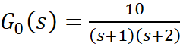
- 针对单位阶跃/单位速度输入设计最少拍控制器和最少拍无纹波控制器 D(z)，绘制其控制量序列曲线与输出响应曲线，并通过 SIMULINK 仿真实验验证，分析其响应特点；
- 当采样周期为T = 0.1s时，针对单位阶跃/单位速度输入设计最少拍控制器，绘制其控制量序列曲线输出响应曲线，并通过 SIMULINK 仿真实验验证，分析其响应特点；
- 要求有无纹波控制器进行对比设计。
七、实验要求：
给出每种实验的 SIMULINK 结构图、参数设置、相关控制量序列曲线、响应曲线、分析及结论，完成实验报告。
八、实验器材（设备、元器件）：
计算机
九、实验步骤：
1. 系统离散化建模：
根据连续被控对象$G_{0}\left(s\right)=\frac{10}{s\left(s+1\right)}$，分别计算在采样周期T=1s和T=0.1s下的广义脉冲传递函数G(z)，为数字控制器设计提供数学模型。
2. 控制器理论设计：
- 设定系统在T=1s下，针对典型输入信号（单位阶跃、单位速度），依据最少拍控制原理，分别推导有纹波（最少拍）和无纹波控制器的脉冲传递函数D(z)。
- 设定系统在T=0.1s下，针对上述两种输入信号，推导对应的最少拍控制器D(z)。
3. 仿真模型搭建与验证：
利用 MATLAB/Simulink 工具箱搭建闭环离散控制系统。模型中需包含阶跃/斜坡信号源、离散传递函数模块（Discrete Transfer Fcn）实现的控制器与被控对象、以及用于观察波形的示波器。
4. 性能测试与波形记录：
分别运行上述设计好的仿真模型，记录系统的输出响应曲线y(k)和控制量序列u(k)。
5. 对比分析：
对比分析有纹波与无纹波控制器在调节时间、稳态误差及控制量平滑度方面的差异；对比不同采样周期对系统动态性能（如超调量、响应速度）的影响。
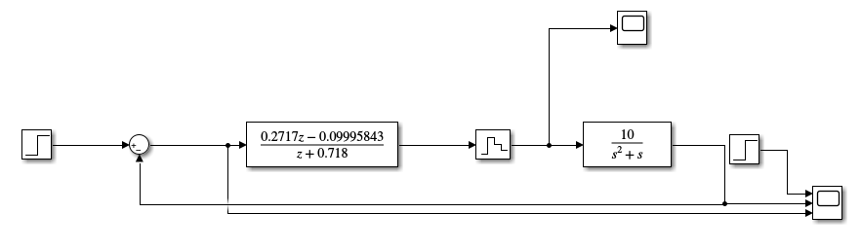
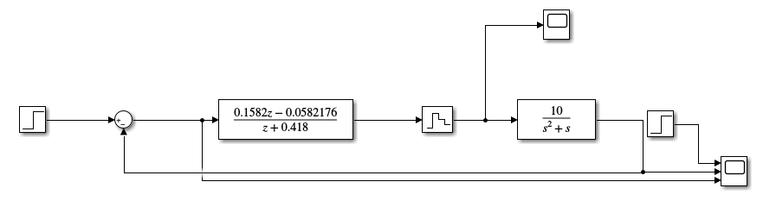
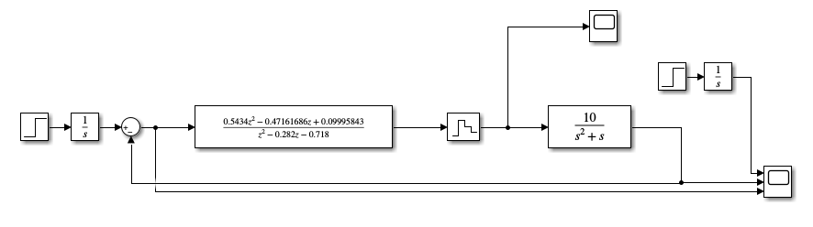
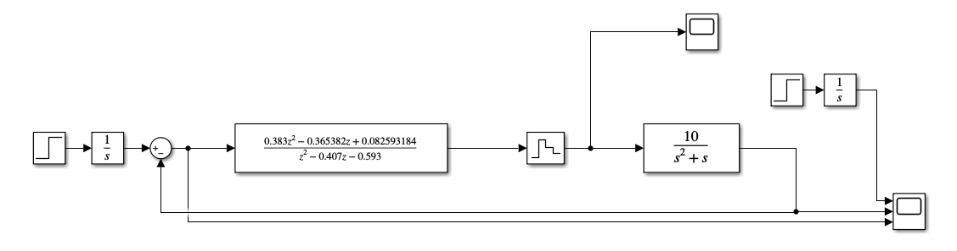
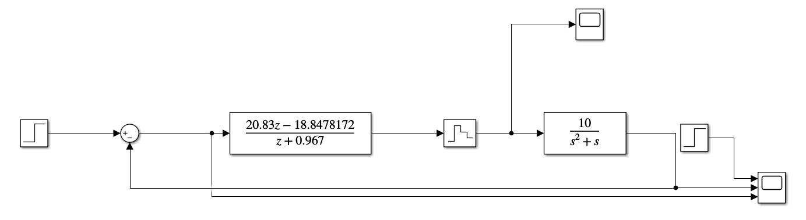
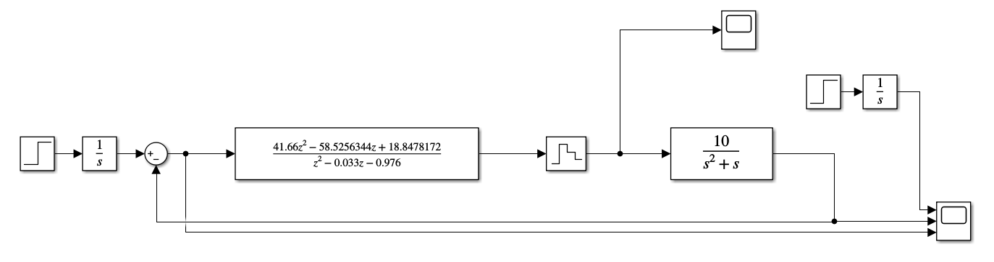
十、实验数据及结果分析：
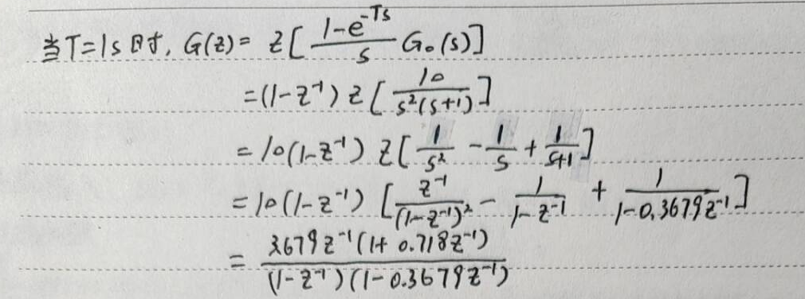
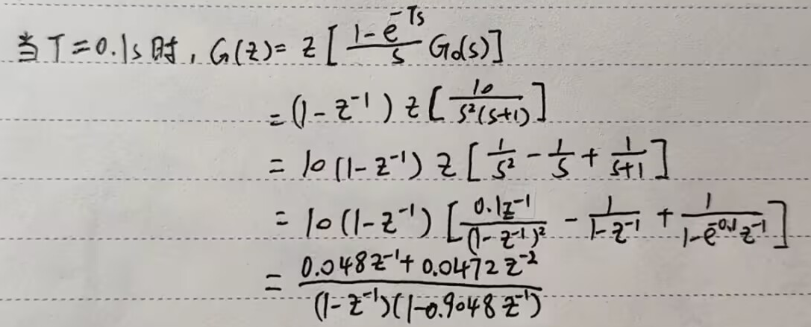
（一）T=1s，单位阶跃输入的最少拍控制器和最少拍无纹波控制器
1. 最少拍控制器
针对单位阶跃输入$R\left(z\right)=\frac{1}{1-z^{-1}}$，系统闭环脉冲传递函数$Φ\left(z\right)$应包含$G\left(z\right)$的所有不稳定零点和时滞。$G\left(z\right)$无不稳定零点（$z=-0.718$在单位圆内），故取：
$$Φ\left(z\right)=z^{-1}$$
误差传递函数为
$Φ_{e}\left(z\right)=1-Φ\left(z\right)=1-z^{-1}$。
数字控制器$D\left(z\right)$为：
$$D\left(z\right)=\frac{Φ\left(z\right)}{G\left(z\right)Φ_{e}\left(z\right)}=\frac{z^{-1}\left(1-z^{-1}\right)\left(1-0.3679z^{-1}\right)}{3.679z^{-1}\left(1+0.718z^{-1}\right)\left(1-z^{-1}\right)}$$
化简得仿真模型参数：
$$D\left(z\right)=\frac{0.2718-0.1z^{-1}}{1+0.718z^{-1}}=\frac{0.2718z-0.1}{z+0.718}$$
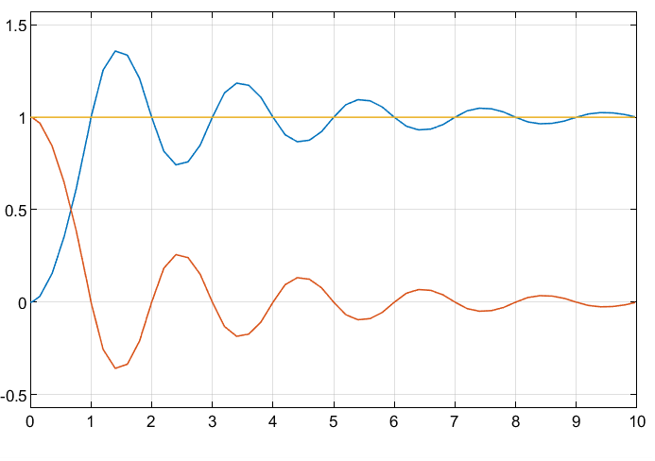
图1 单位阶跃最少拍控制器输出曲线
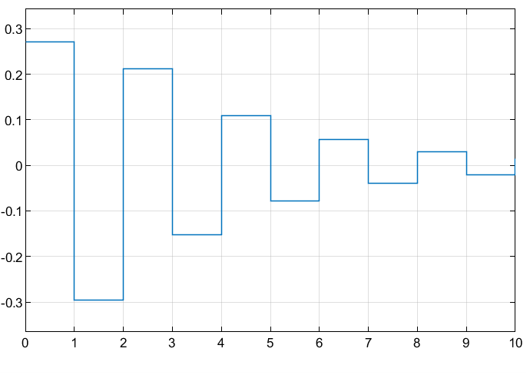
图2 单位阶跃最少拍无纹波控制器控制量曲线
分析：从仿真结果（图1）可以看出，系统输出在第1拍结束后即准确跟踪上阶跃信号，调节时间为1拍（$t=1s$），实现了最少拍控制。但控制量（图2）存在大幅跳变。
2. 无纹波最少拍控制器
为消除纹波，$Φ\left(z\right)$需包含$G\left(z\right)$的全部零点。设$Φ\left(z\right)=c_{0}z^{-1}\left(1+0.718z^{-1}\right)$。根据稳态条件$Φ\left(1\right)=1$，解得$c_{0}≈0.582$。故取：
$$Φ\left(z\right)=0.582z^{-1}\left(1+0.718z^{-1}\right)$$
误差传递函数为：
$$Φ_{e}\left(z\right)=1-Φ\left(z\right)=\left(1-z^{-1}\right)\left(1+0.418z^{-1}\right)$$
数字控制器$D\left(z\right)$为：
$$D\left(z\right)=\frac{Φ\left(z\right)}{G\left(z\right)Φ_{e}\left(z\right)}=\frac{0.582z^{-1}\left(1+0.718z^{-1}\right)\left(1-z^{-1}\right)\left(1-0.3679z^{-1}\right)}{3.679z^{-1}\left(1+0.718z^{-1}\right)\left(1-z^{-1}\right)\left(1+0.418z^{-1}\right)}$$
化简得仿真模型参数：
$$D\left(z\right)=\frac{0.582\left(1-0.3679z^{-1}\right)}{3.679\left(1+0.418z^{-1}\right)}=\frac{0.1582z-0.0582}{z+0.418}$$
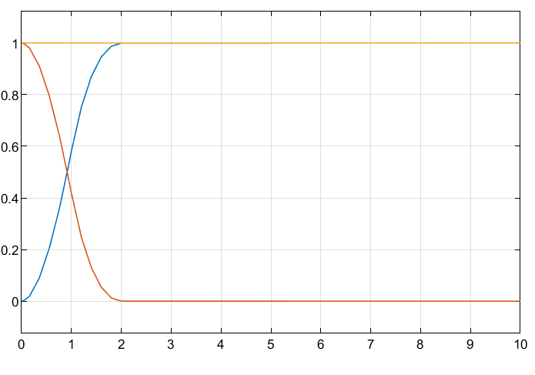
图3 单位阶跃最少拍无纹波控制器输出曲线
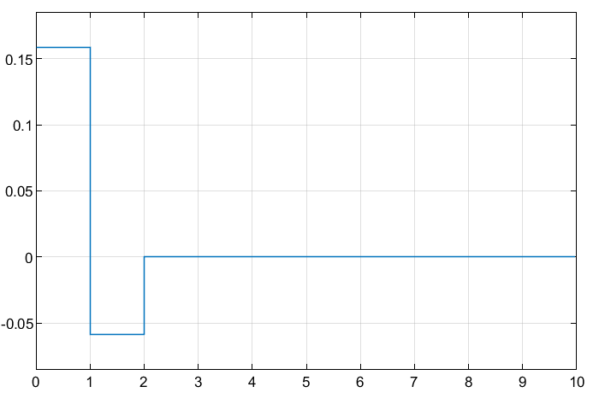
图4 单位阶跃最少拍无纹波控制器控制量曲线
分析：从无纹波仿真结果（图3）看，系统调节时间延长至2拍（$t=2s$）。但对比控制量曲线（图4），无纹波控制器的输出在稳态后保持恒定，消除了“振铃”现象，对执行机构更友好。
（二）T=1s，单位速度输入的最少拍控制器和最少拍无纹波控制器
1. 最少拍控制器
针对单位速度输入$R\left(z\right)=\frac{Tz^{-1}}{{\left(1-z^{-1}\right)}^{2}}$，误差传递函数$Φ_{e}\left(z\right)$需包含${\left(1-z^{-1}\right)}^{2}$。故取：
$$Φ_{e}\left(z\right)={\left(1-z^{-1}\right)}^{2}$$
闭环脉冲传递函数为：
$$Φ\left(z\right)=1-{\left(1-z^{-1}\right)}^{2}=2z^{-1}-z^{-2}$$
数字控制器$D\left(z\right)$为：
$$D\left(z\right)=\frac{Φ\left(z\right)}{G\left(z\right)Φ_{e}\left(z\right)}=\frac{z^{-1}\left(2-z^{-1}\right)\left(1-z^{-1}\right)\left(1-0.3679z^{-1}\right)}{3.679z^{-1}\left(1+0.718z^{-1}\right){\left(1-z^{-1}\right)}^{2}}$$
化简得仿真模型参数：
$$D\left(z\right)=\frac{\left(2-z^{-1}\right)\left(1-0.3679z^{-1}\right)}{3.679\left(1+0.718z^{-1}\right)\left(1-z^{-1}\right)}=\frac{0.5434z^{2}-0.4716z+0.1}{z^{2}-0.282z-0.718}$$
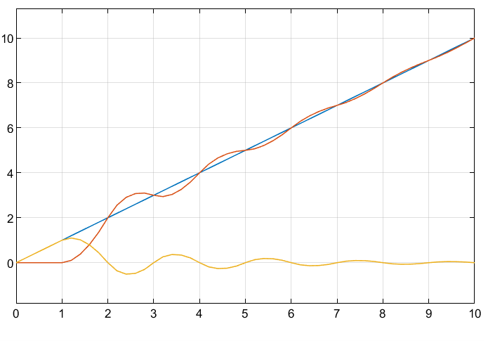
图5 单位速度最少拍控制器输出曲线
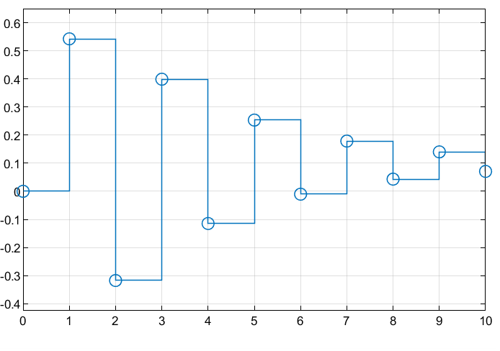
图6 单位速度最少拍无纹波控制器控制量曲线
分析：系统输出（图5）在2拍后跟踪上斜坡信号，无稳态误差。但控制量（图6）表现出剧烈的持续振荡，这就是典型的“纹波”现象。
2. 无纹波最少拍控制器
为消除纹波，$Φ_{e}\left(z\right)$除包含${\left(1-z^{-1}\right)}^{2}$外，还需引入一项$\left(1+bz^{-1}\right)$以抵消$G\left(z\right)$的零点$z=-0.718$。即$Φ_{e}\left(-0.718\right)=1$，解得$b ≈0.593$。故误差传递函数为：
$$Φ_{e}\left(z\right)={\left(1-z^{-1}\right)}^{2}\left(1+0.593z^{-1}\right)$$
数字控制器$D\left(z\right)$为：
$$D\left(z\right)=\frac{1-Φ_{e}\left(z\right)}{G\left(z\right)Φ_{e}\left(z\right)}$$
经多项式计算与化简，得仿真模型参数：
$$D\left(z\right)=\frac{0.383z^{2}-0.365z+0.0826}{z^{2}-0.407z-0.593}$$
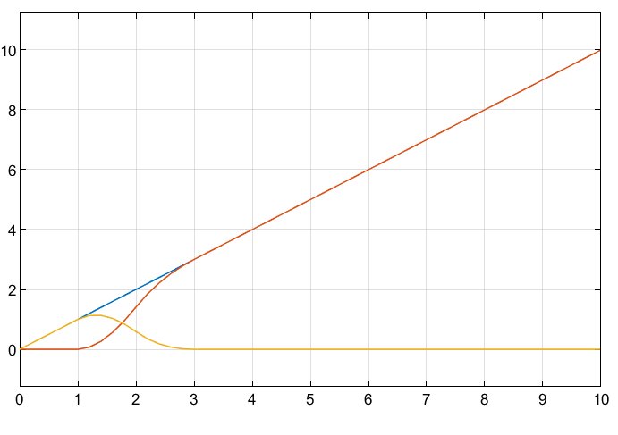
图7 单位速度最少拍无纹波控制器输出曲线
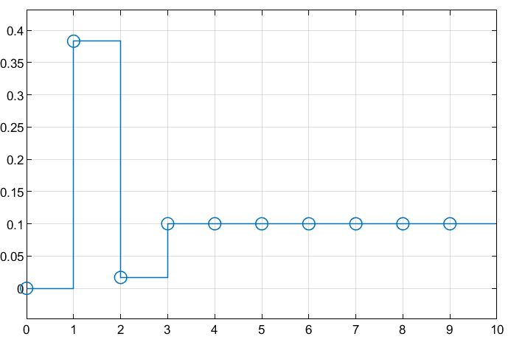
图8 单位速度最少拍无纹波控制器控制量曲线
分析：无纹波控制器（图7）虽然调节时间变为3拍，但其控制量（图8）在调节结束后迅速稳定，消除了高频振荡，验证了无纹波设计的有效性。
（三）T=0.1s，单位阶跃和单位速度输入的最少拍控制器
1. 单位阶跃输入
针对单位阶跃输入，取$Φ\left(z\right)=z^{-1}$，误差传递函数$Φ_{e}\left(z\right)=1-z^{-1}$。数字控制器$D\left(z\right)$为：
$$D\left(z\right)=\frac{z^{-1}}{G\left(z\right)\left(1-z^{-1}\right)}=\frac{z^{-1}\left(1-z^{-1}\right)\left(1-0.9048z^{-1}\right)}{0.048z^{-1}\left(1+0.967z^{-1}\right)\left(1-z^{-1}\right)}$$
化简得仿真模型参数：
$$D\left(z\right)=\frac{1-0.9048z^{-1}}{0.048\left(1+0.967z^{-1}\right)}=\frac{20.83z-18.85}{z+0.967}$$
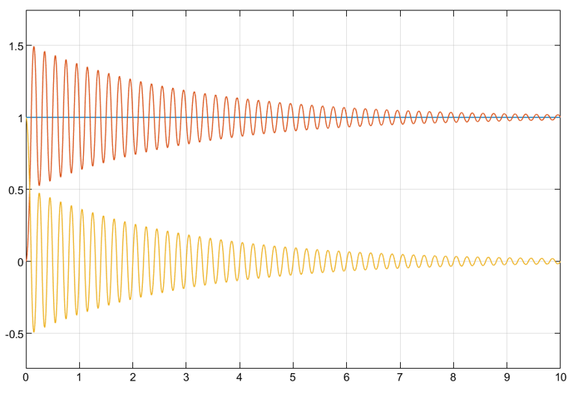
图9 单位阶跃最少拍控制器输出曲线
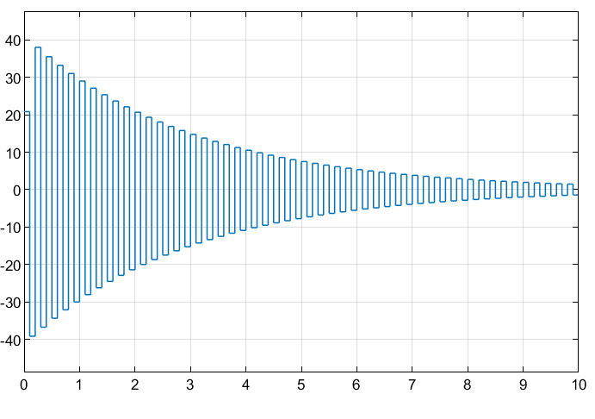
图10 单位阶跃最少拍控制器控制量曲线
分析：采样周期减小后，系统在0.1s时刻（1拍）即达到稳态（图9）。相比$T=1s$，系统的实际响应速度大大加快（从1s缩短至0.1s）。但控制量（图10）的瞬时幅值显著增大，这对执行机构的瞬时功率提出了更高要求。
2. 单位速度输入
针对单位速度输入，取$Φ_{e}\left(z\right)={\left(1-z^{-1}\right)}^{2}$，闭环脉冲传递函数$Φ\left(z\right)=2z^{-1}-z^{-2}$。数字控制器$D\left(z\right)$为：
$$D\left(z\right)=\frac{z^{-1}\left(2-z^{-1}\right)}{G\left(z\right){\left(1-z^{-1}\right)}^{2}}=\frac{z^{-1}\left(2-z^{-1}\right)\left(1-z^{-1}\right)\left(1-0.9048z^{-1}\right)}{0.048z^{-1}\left(1+0.967z^{-1}\right){\left(1-z^{-1}\right)}^{2}}$$
化简得仿真模型参数：
$$D\left(z\right)=\frac{\left(2-z^{-1}\right)\left(1-0.9048z^{-1}\right)}{0.048\left(1+0.967z^{-1}\right)\left(1-z^{-1}\right)}=\frac{41.66z^{2}-58.53z+18.85}{z^{2}-0.033z-0.967}$$
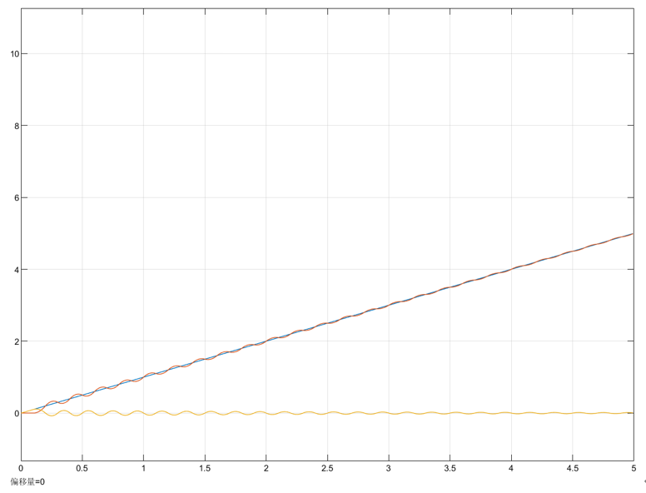
图11 单位速度最少拍控制器输出曲线
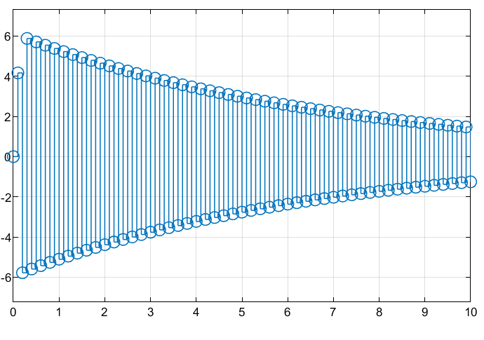
图12 单位速度最少拍控制器控制量曲线
分析：在速度输入下（图11），系统依然能在2拍（0.2s）内消除误差。较小的采样周期使得系统对连续信号的复现能力更强，动态跟踪误差更小。
十一、实验结论：
1. 最少拍控制特性：最少拍控制器能以最少的采样周期数实现系统输出对输入的无差跟踪。对于阶跃输入，最少拍为1拍；对于速度输入，最少拍为2拍。
2. 纹波现象：当被控对象$G\left(z\right)$在单位圆内（但非原点）存在零点时，普通最少拍控制器虽然输出在采样点无误差，但控制量$u\left(k\right)$会产生剧烈振荡（纹波），导致系统输出在采样点之间存在波纹。
3. 无纹波设计：通过在闭环传递函数$Φ\left(z\right)$中引入$G\left(z\right)$的全部零点，可以消除控制量的振荡。代价是系统的阶数增加，调节时间延长（通常增加1-2拍）。
4. 采样周期的影响：减小采样周期T可以显著提高系统的响应速度（绝对时间变短），使离散系统更接近连续系统。但同时会导致控制器增益增大，控制能量需求增加，且对计算精度要求变高。
十二、总结及心得体会：
通过本次实验，我深刻理解了离散控制系统中“最少拍”的概念。在理论推导中，我学会了如何根据输入信号类型（阶跃或速度）和被控对象特性（是否有不稳定零点）来构造闭环脉冲传递函数$Φ\left(z\right)$。在Simulink仿真环节，我直观地观察到了“纹波”现象——虽然输出波形在采样点看起来完美，但控制量的剧烈跳变揭示了潜在的工程隐患。对比无纹波控制器的设计，我认识到控制工程往往是在“快速性”和“平稳性”之间寻找平衡。此外，关于采样周期T的实验让我明白，盲目追求过小的采样周期可能会导致系统参数敏感度增加和执行器饱和，实际应用中需综合权衡。
十三、对本实验过程及方法、手段的改进建议：
1. 目前的实验仅观测了控制量和输出量的波形，建议增加对系统抗干扰能力的测试，例如在输入端叠加随机噪声，观察最少拍控制器的鲁棒性。
2. 建议在Simulink中加入限幅模块（Saturation）来模拟实际执行器的饱和特性，研究当控制量受限时，最少拍控制效果会如何恶化，从而更贴近工程实际。

报告评分：
指导教师签字：

